Министерство образования и молодежной политики Свердловской области ГАПОУ СО «Екатеринбургский колледж транспортного строительства»



Отчёт по программам: «Практическая 7»

Выполнил: Горелова Эльвина

Группа: ПР-21

Преподаватель: Мирошниченко Г.В

2024

**Задание 1, вариант 1.**

**Входные данные:** a, b, n-double, дробные числа.

**Выходные данные:** d2, sum- double, дробные числа.

**Блок-схема:**

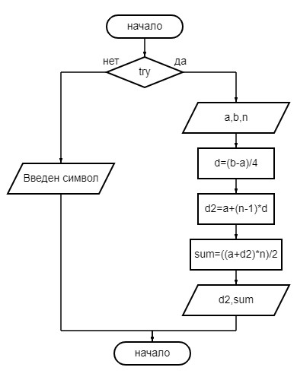

**Программа:**

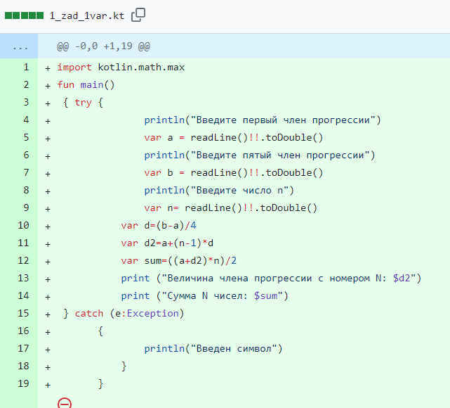

**Результат:**

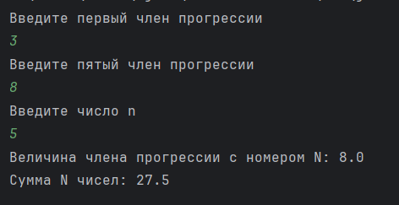

**Тестовые ситуации:**

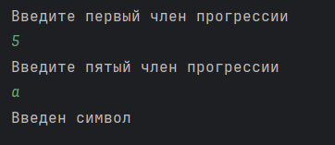

**Задание 1, вариант 6(8)**

**Входные данные:** a, b, c, d, n-double, дробные числа.

**Выходные данные:** ch8--double, дробные числа, string.

**Блок-схема:**

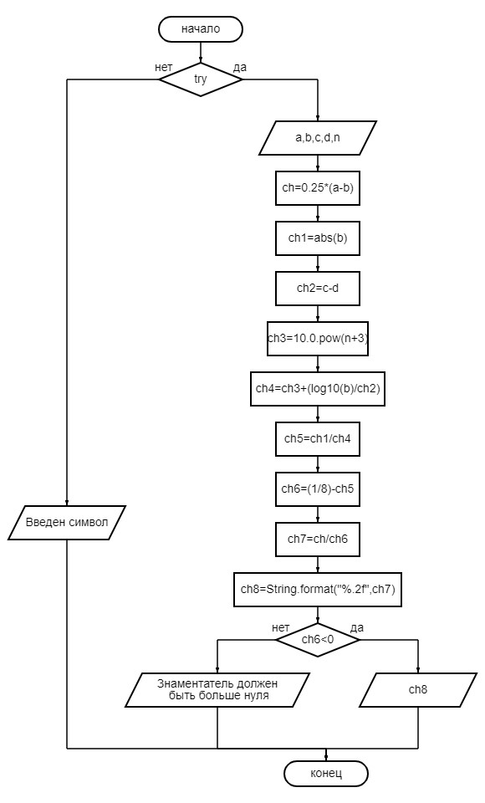

**Программа:**

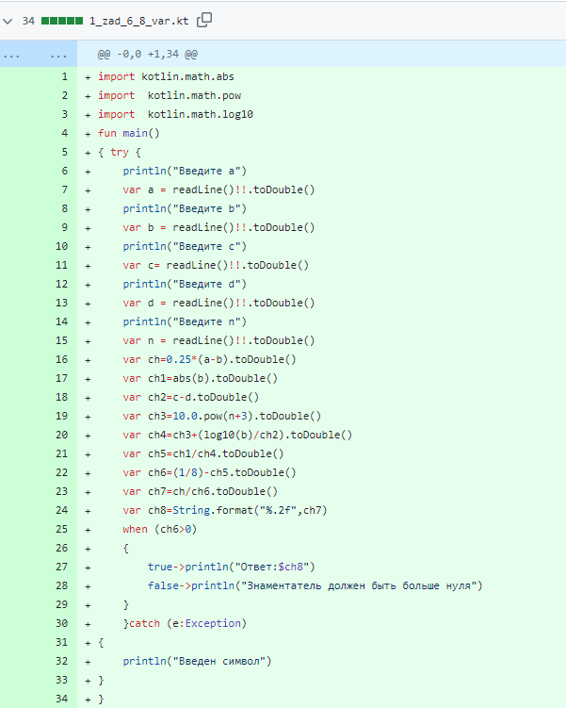

**Результат:**

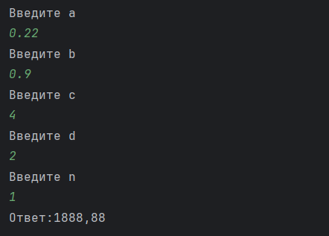

**Тестовые ситуации:**

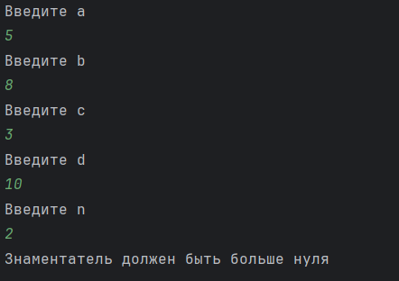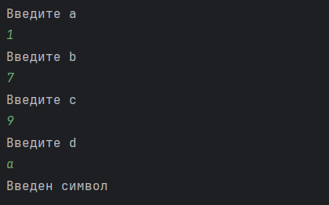

**Задание 1, вариант 12.**

**Входные данные:** a, b, c-double, дробные числа.

**Выходные данные:** r1, R1-double, дробные числа, string.

**Блок**-**схема:**

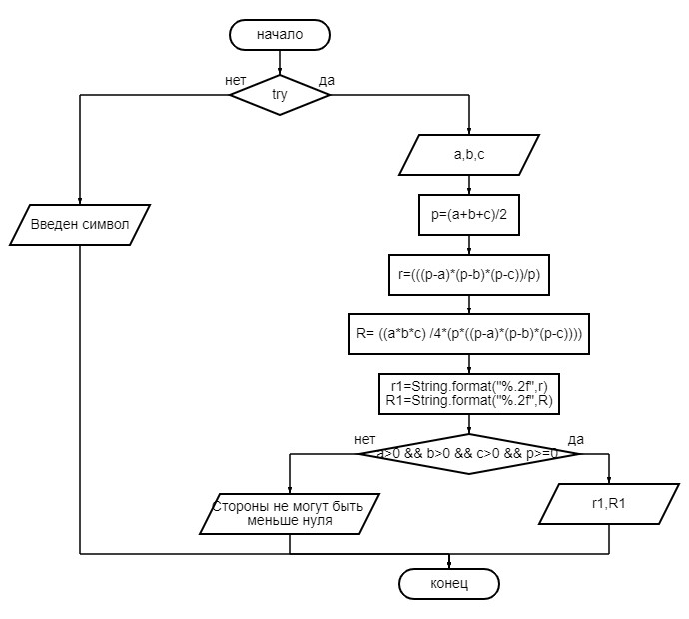

**Программа:**

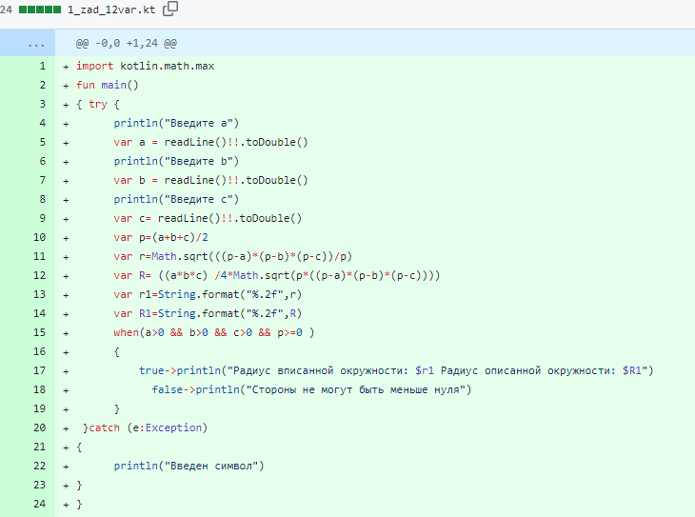

**Результат:**

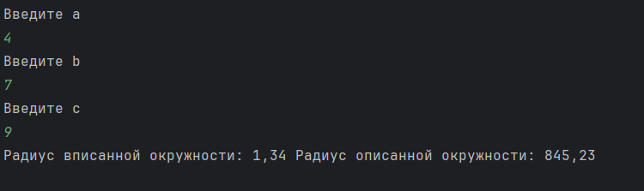

**Тестовые ситуации:**

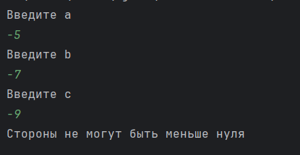 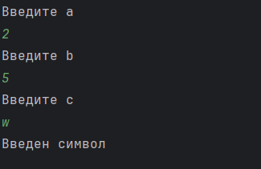

**Задание 2, вариант 3.**

**Входные данные:** x,y,z- double, дробные числа.

**Выходные данные:** min,max,l-double, дробные числа.

**Блок-схема:**

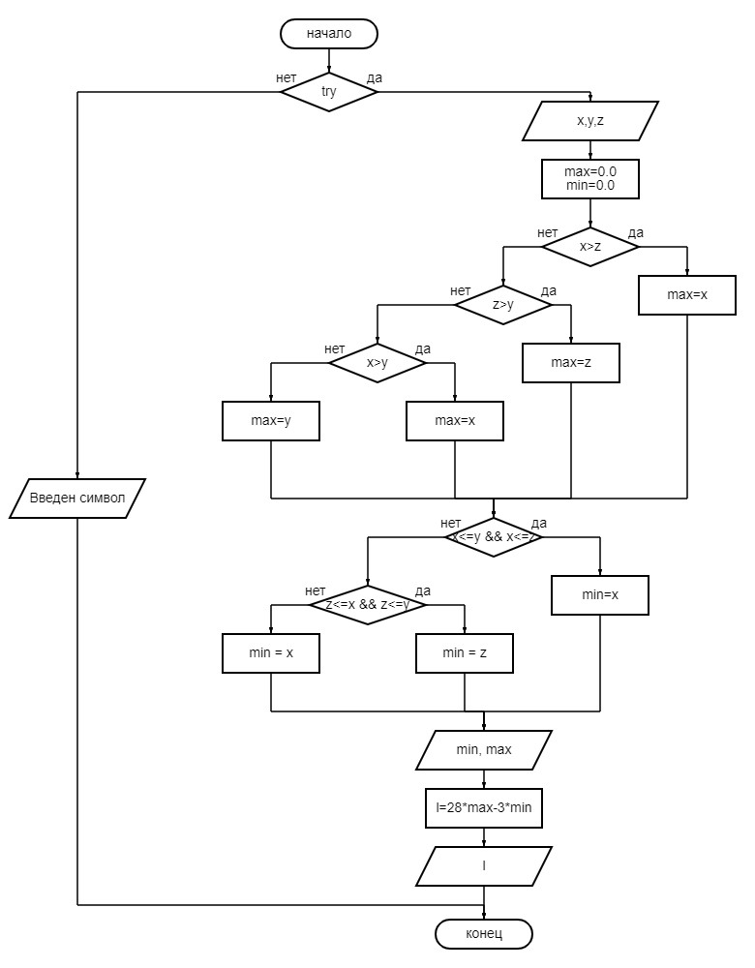

**Программа:**

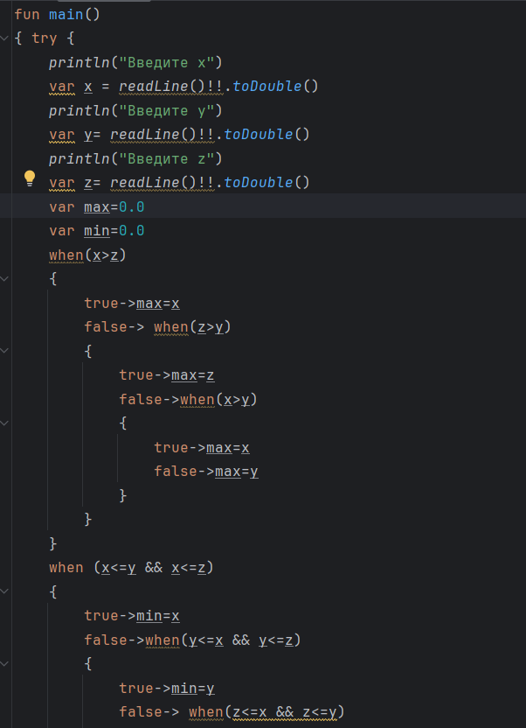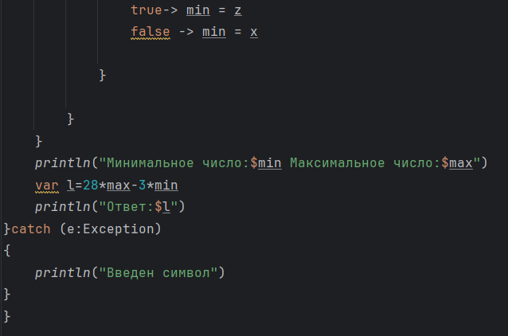

**Результат:**

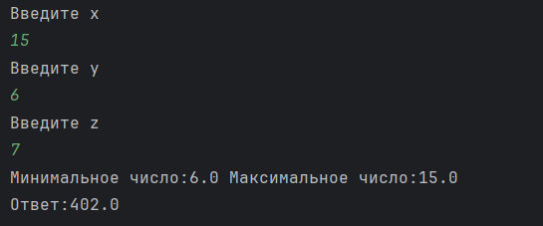

**Тестовые ситуации:**

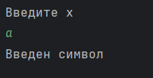

**Задание 2, вариант 13(a)**

**Входные данные:** x, y- double, дробные числа.

**Выходные данные:** string.

**Блок-схема:**

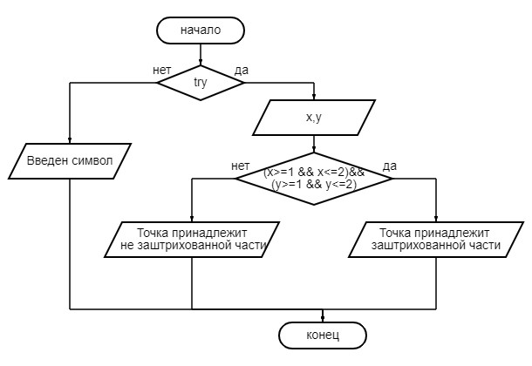

**Программа:**

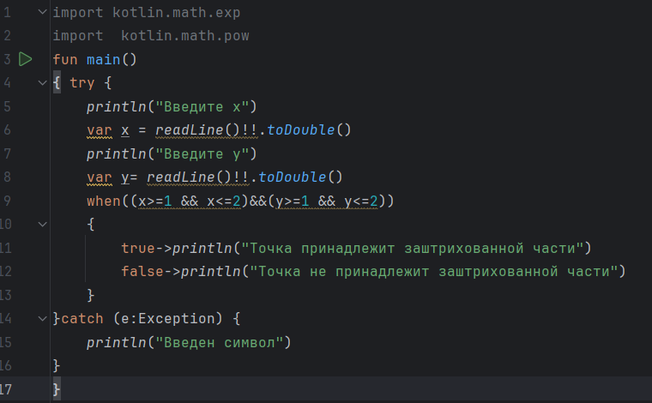

**Результат:**

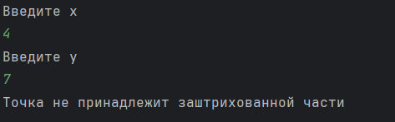

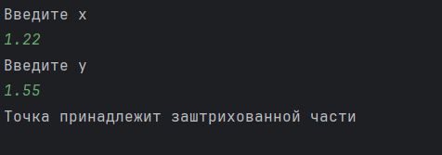

**Тестовые ситуации:**

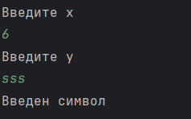

**Задание 2, вариант 23**

**Входные данные:** x, y, r, R-double, дробные числа.

**Выходные данные:** string.

**Блок схема:**

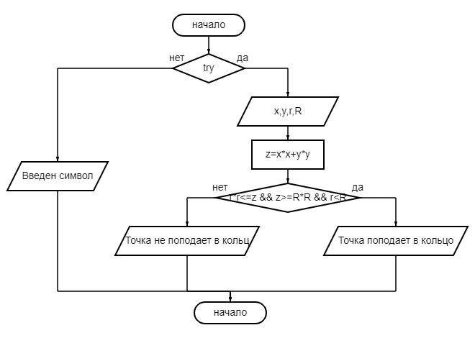

**Программа:**

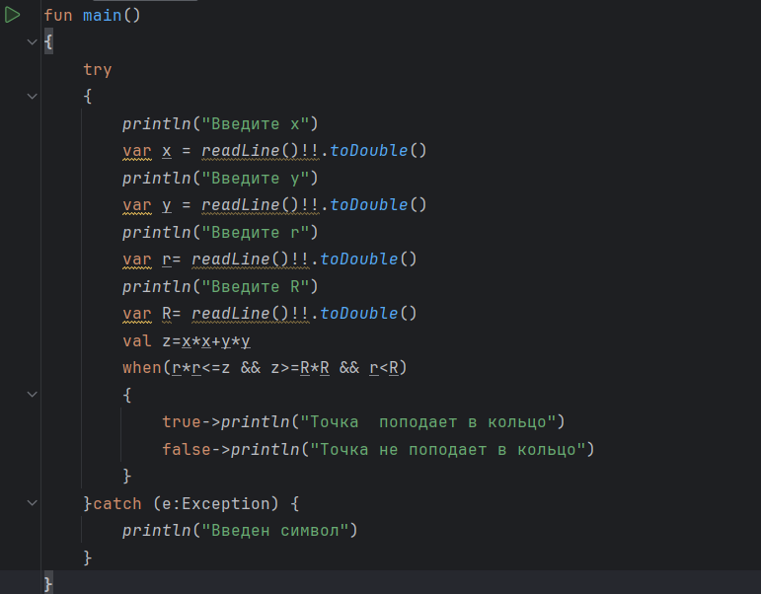

**Результат:**

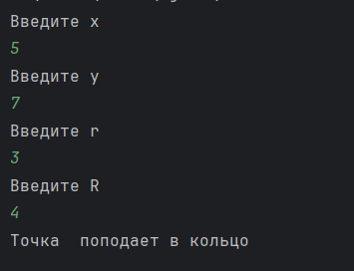 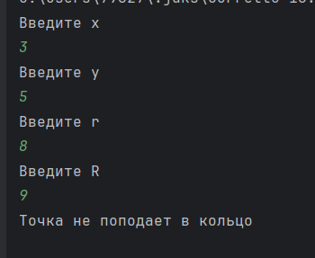

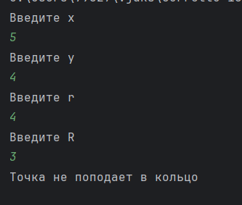

**Тестовые ситуации:**

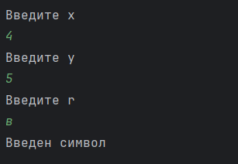

**Задание 2, вариант 33**

**Входные данные:** k, b, r, R-double, дробные числа.

**Выходные данные:**c- double, дробные числа, string.

**Блок схема:**

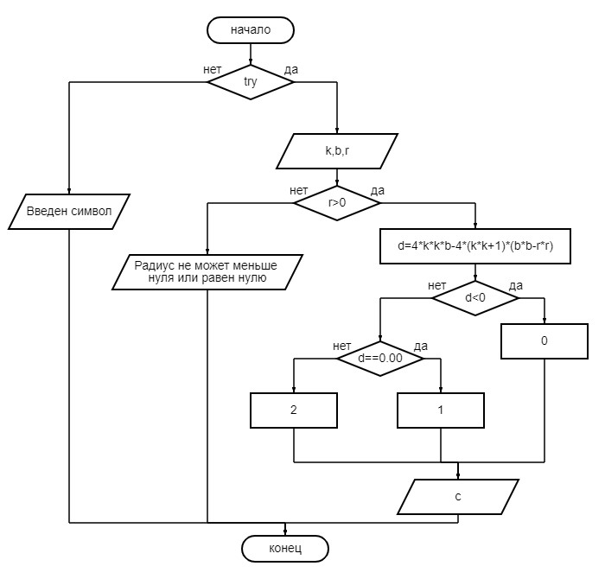

**Программа:**

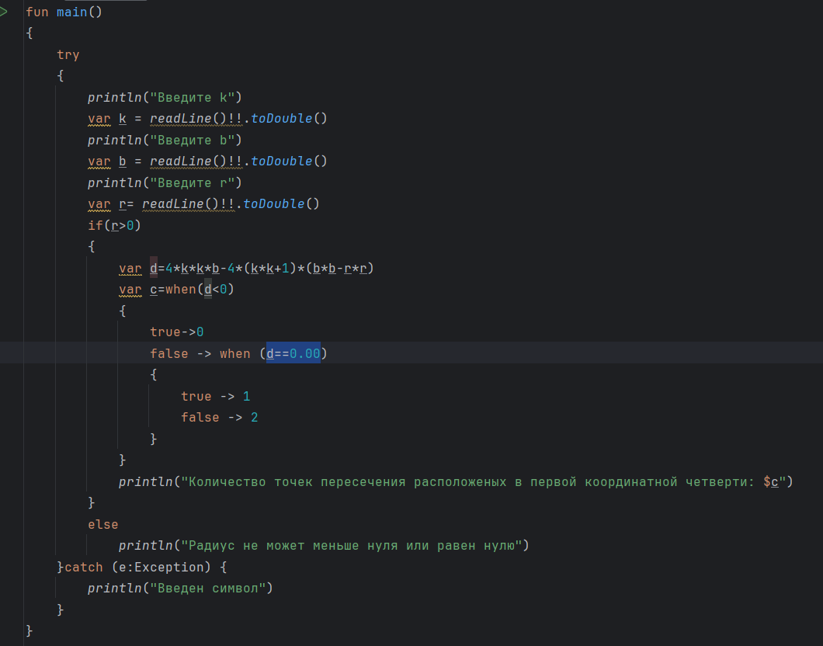

**Результат:**

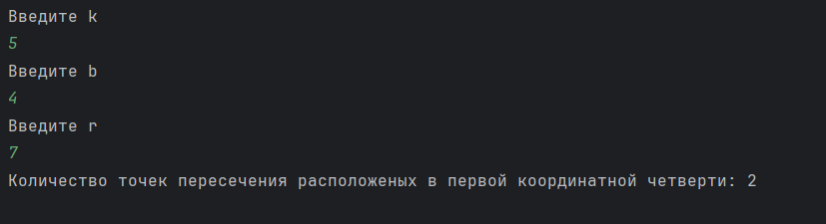

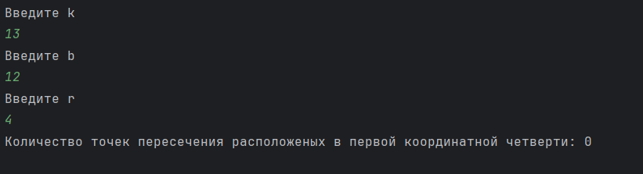

**Тестовые ситуации:**

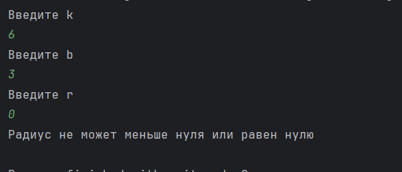

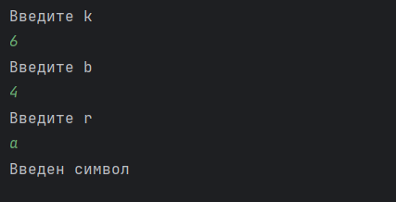

**Задание 2, вариант 40**

**Входные данные:** a, b, l -double, дробные числа.

**Выходные данные:** x1, y1, x2, y2-double, дробные числа, string.

**Блок-схема:**

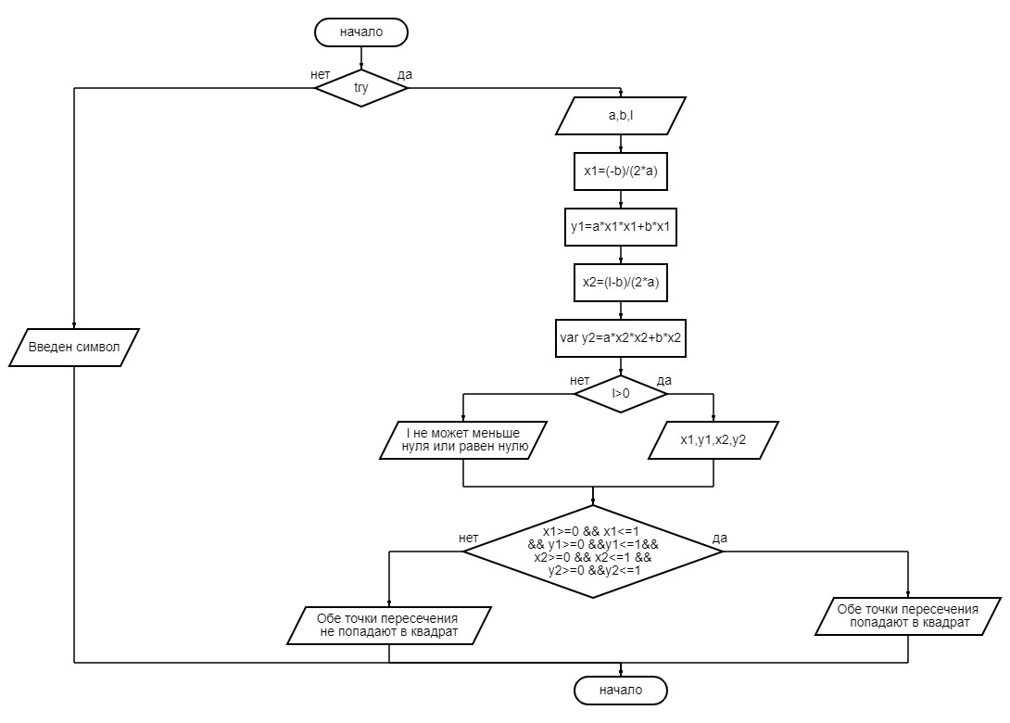

**Программа:**

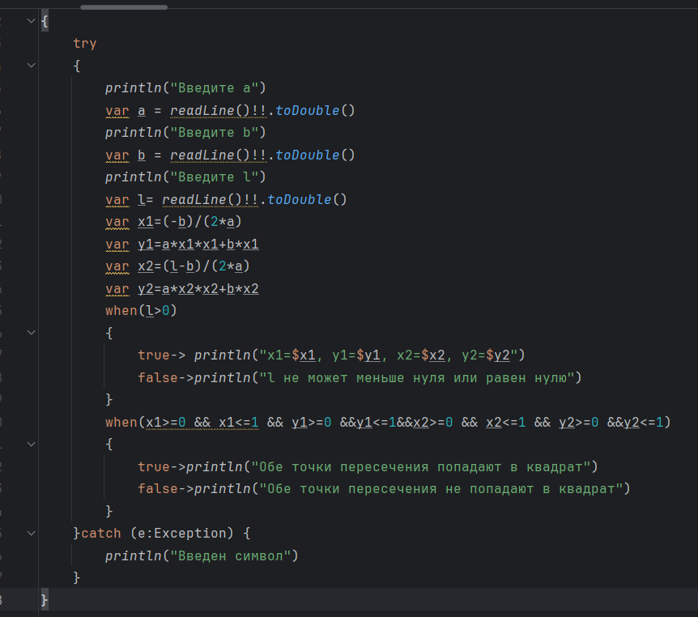

**Результат:**

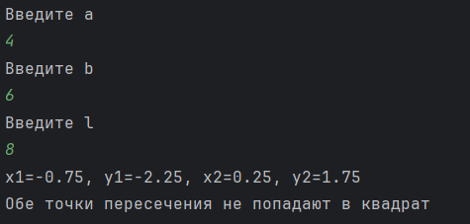

**Тестовые ситуации:**

